LÖSUNG LESEVERSTEHEN - DER WAHL-O-MAT

_________________________________________________________________

Lesen Sie: Die Bundeszentrale für politische Bildung und der Wahl-O-Mat
Nach dem Ende des Nationalsozialismus werden in Deutschland viele Initiativen gegründet, die sich dafür engagieren, dass es in Deutschland nie wieder eine Diktatur gibt. Eine dieser Initiativen ist die „Bundeszentrale für Politische Bildung“ (bpb), eine Behörde* des Innenministeriums. Diese Organisation hat Tradition in Deutschland. Sie existiert in ähnlicher Form schon in der „Weimarer Republik“. Ihr Ziel: demokratisches Bewusstsein* zu fördern und Kenntnisse über die Demokratie zu vermitteln.
Eines der wichtigsten Instrumente der bpb, um die Menschen zur Partizipation an der Politik zu motivieren, ist der Wahl-O-Mat. Und das Thema Partizipation an der Politik ist gerade ganz aktuell, denn schon im Februar gibt es in Deutschland Neuwahlen.
Was ist also der Wahl-O-Mat und wie funktioniert er? Ganz einfach: Kurz vor den Wahlen für den deutschen Bundestag oder für einen Landtag stellt die Bundeszentrale aktuelle Probleme und Themen in Thesen zusammen. Diese lässt sie von allen Parteien beantworten. Auf der Basis dieser Antworten stellt die bpb dann einen Fragenkatalog zusammen und publiziert ihn online. Dieser Fragenkatalog, der Wahl-O-Mat, soll unentschiedenen Wählerinnen und Wählern dabei helfen, sich für eine Partei zu entscheiden.
Der Wahl-O-Mat zeigt, welche Partei der eigenen politischen Position am nächsten steht. 38 Thesen können mit "stimme zu"*, "stimme nicht zu", "neutral" oder "These überspringen"* beantwortet werden. Auf diese Weise können die Nutzerinnen und Nutzer ihre Antworten mit den Ideen der Parteien vergleichen. Im "Parteienvergleich" können sie sehen, bei welchen Thesen die Parteien übereinstimmen oder sich widersprechen.
Der Wahl-O-Mat kalkuliert dann den Grad der persönlichen Übereinstimmung* mit den ausgewählten Parteien. Er bietet auch Kurzprofile zu den Parteien an. Die Reaktion auf den Wahl-O-Mat ist sehr positiv. Besonders junge Leute sagen, dass er eine echte Entscheidungshilfe ist.
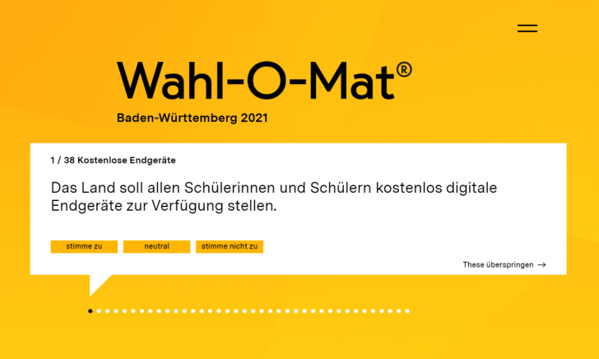

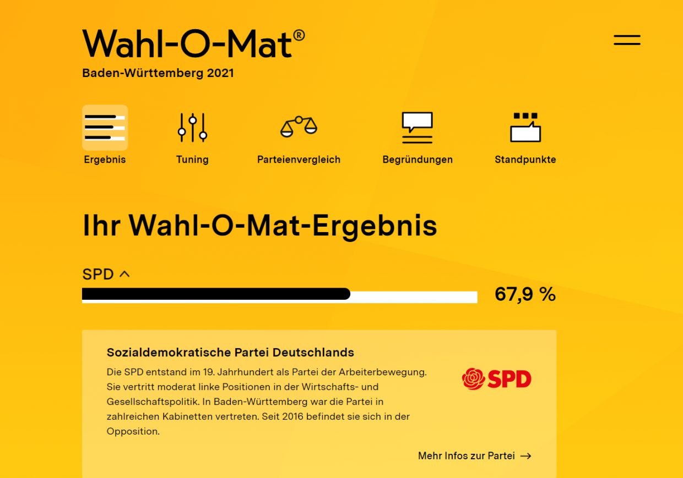
*die Behörde- ente; *das Bewusstsein-consapevolezza *zustimmen-essere d´accordo; acconsentire *überspringen-saltare;
*die Übereinstimmung-conformità

Lesen Sie die Fragen. Kreuzen Sie an: Richtig oder Falsch?

1 Die Bundeszentrale für politische Bildung wurde im Nationalsozialismus gegründet. | R | F  x
2 Die Bundeszentrale engagiert sich für politische Aufklärung. | x
3 Schon in der Weimarer Republik wollte man die Bürgerinnen und Bürger über die Demokratie informieren. | x
4 Der Wahl-O-mat ist eine Information für die Parteien. |  | x
5 Der Wahl-O-mat wird nur für die Wahlen für das nationale Parlament benutzt. |  | x
6 Der Wahl-O-mat soll eine Hilfe für die Wahlentscheidung sein. | x
7 Die Parteien publizieren den Wahl-O-mat auf ihren Websites. |  | x
8 38 Parteien stehen zur Wahl. |  | x
9 Der Wahl-O-mat informiert auch über die Parteien. | x
10 Junge Wählerinnen und Wähler finden den Wahl-O-mat hilfreich. | x

Elke Vaih Unterrichtsmaterialien B1

